Чем мы занимаемся в умном кабинете говорливого язычка.
Подготовила:
учитель – логопед
Михалёва Лариса Константиновна
Помогали:
дети группы «Сибирячки»
МБДОУ города Иркутск детский сад №108

- Постановка дыхания интересная, но и довольно сложная работа.
Перышко воздушное, легкое, послушное,
постарайся так подуть,
чтоб полетело в нужный путь

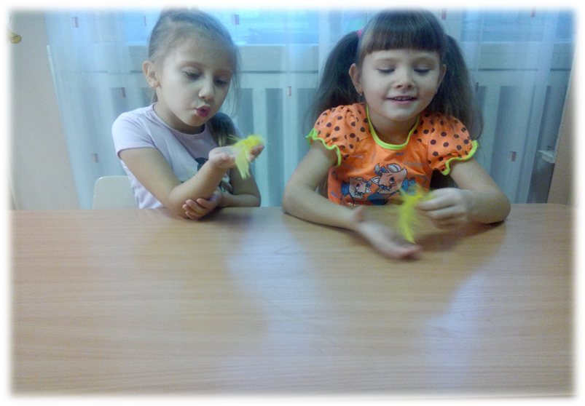
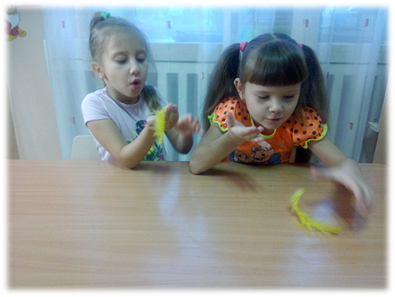
Чтобы заставить правильно петь пузырек,
нужно приложить колоссальные усилия.

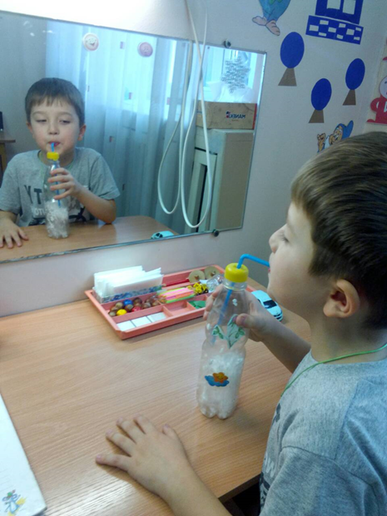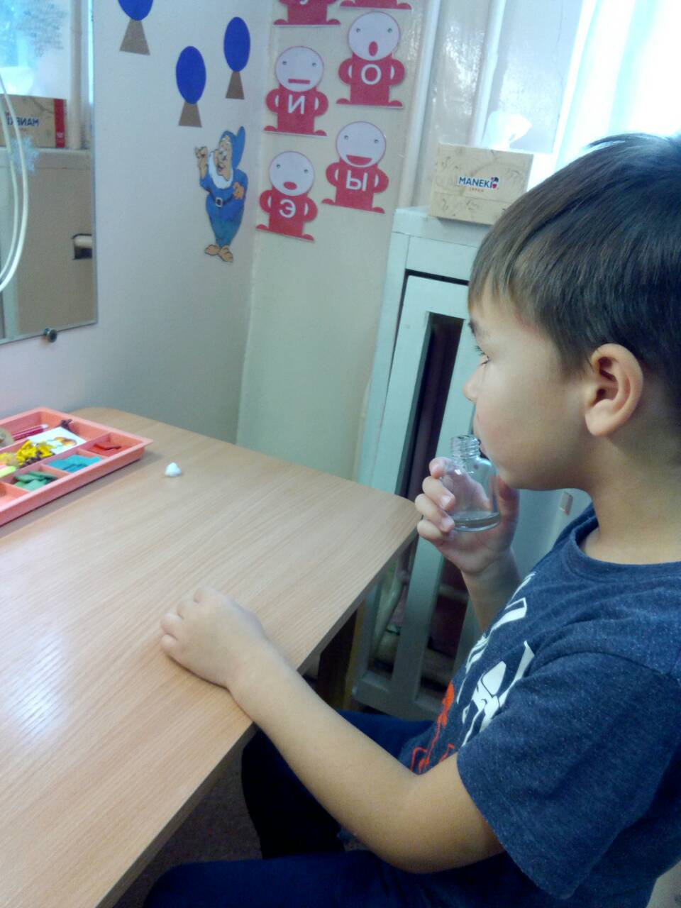

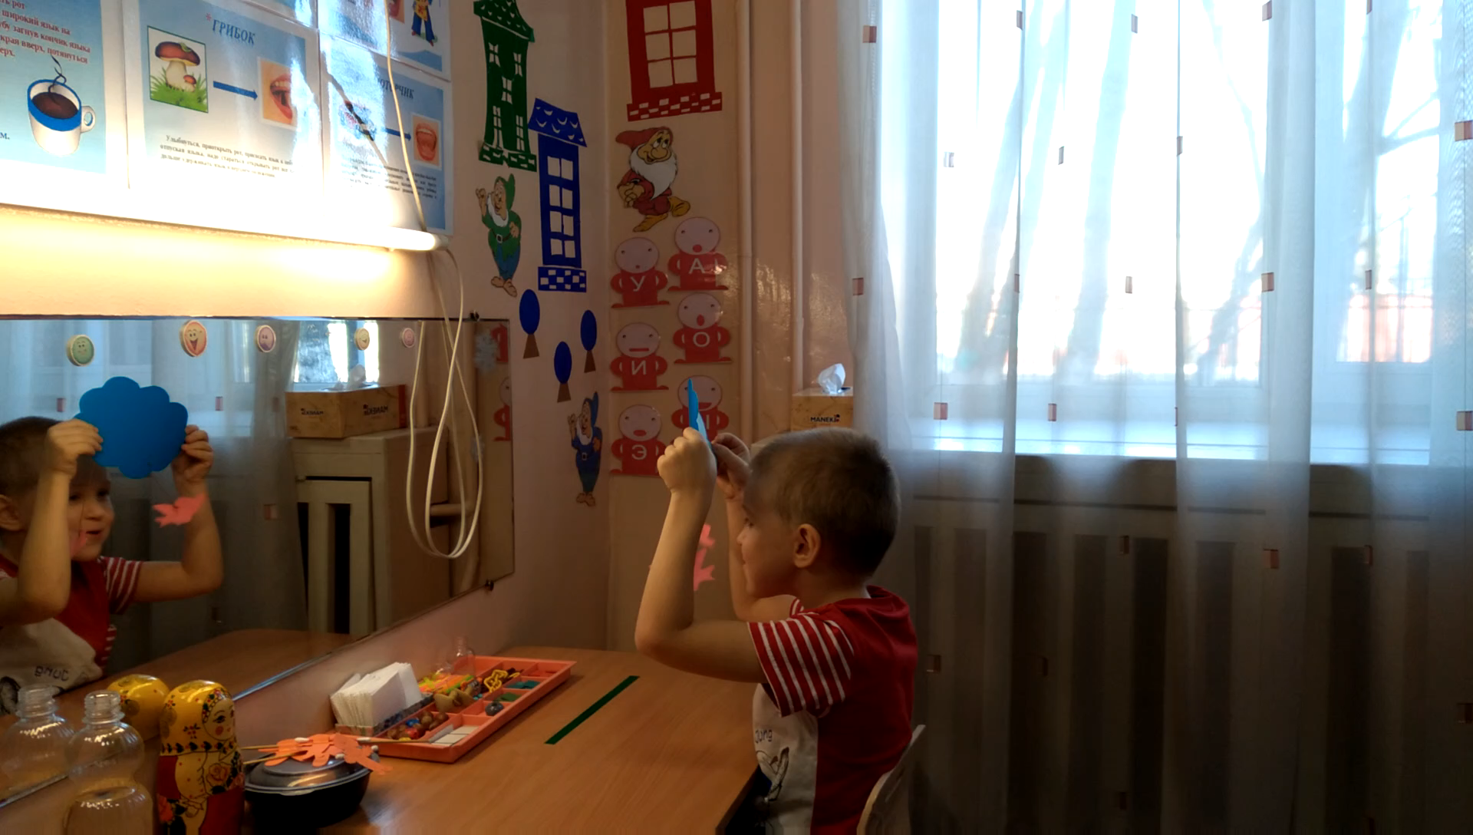
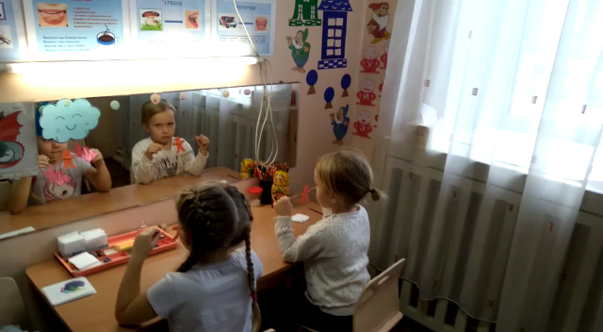

Чтобы выдох был долгим и направленным, учимся приветствовать перчатку и надувать большие мыльные пузыри.

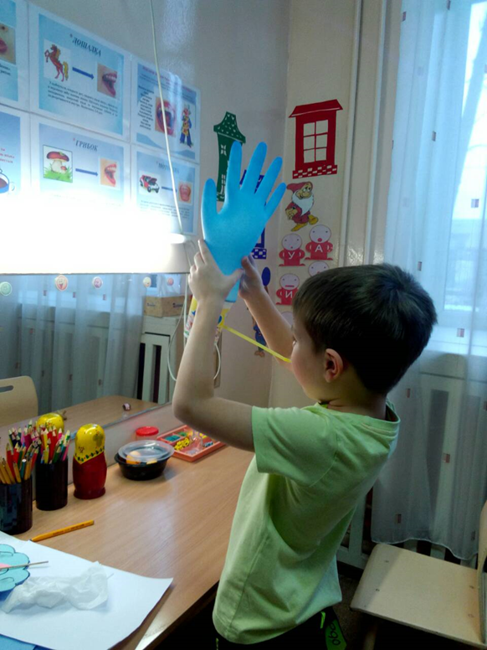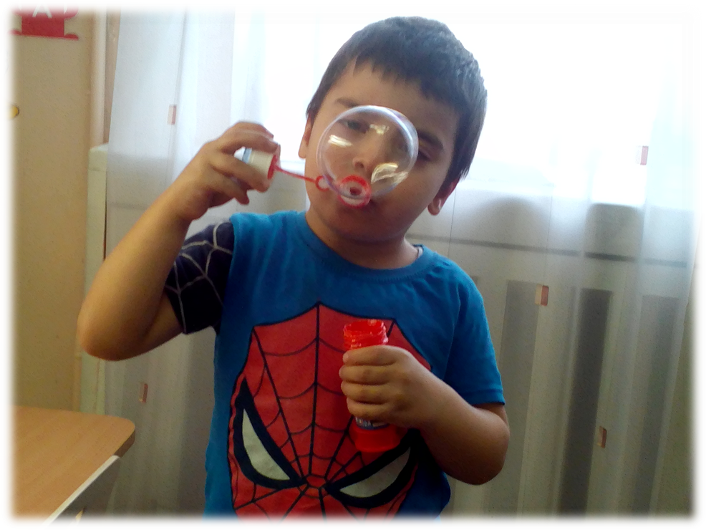
А теперь подуй на Колобок, чтобы он покатился по дорожке. Да смотри – не упусти его!

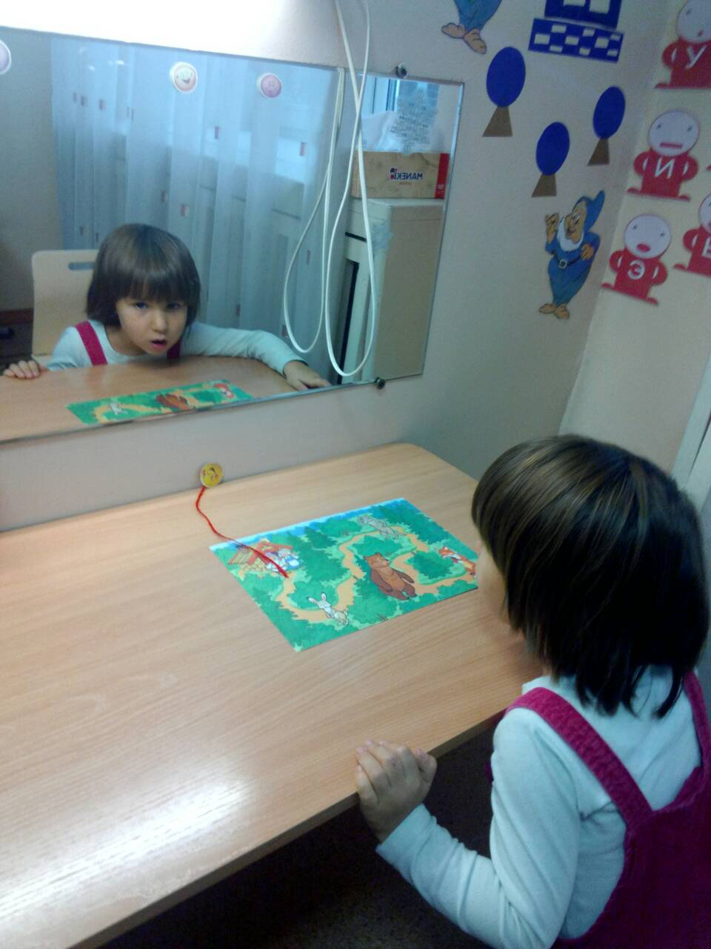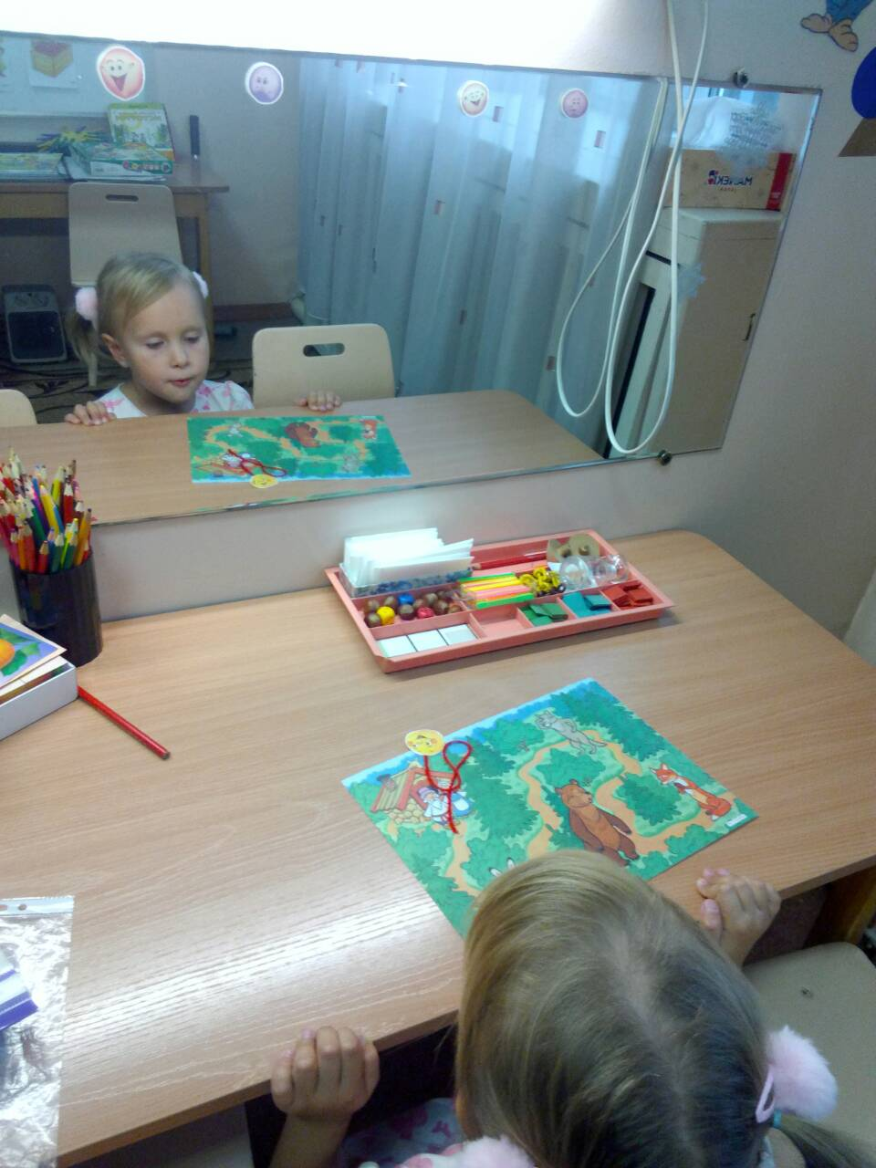
Теперь укрепляем мышцы язычка, губ, щек. Наш сильный язычок держи трубочку. А умная гимнастика для язычка делает его подвижным, послушным и ловким.

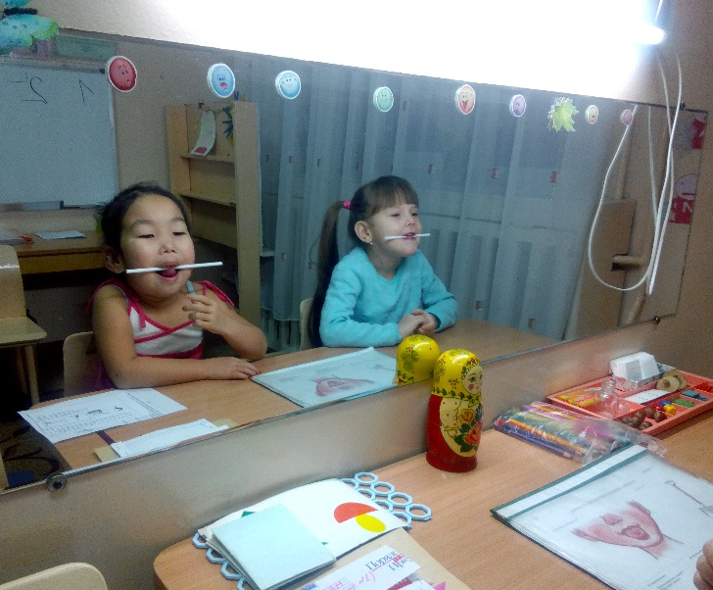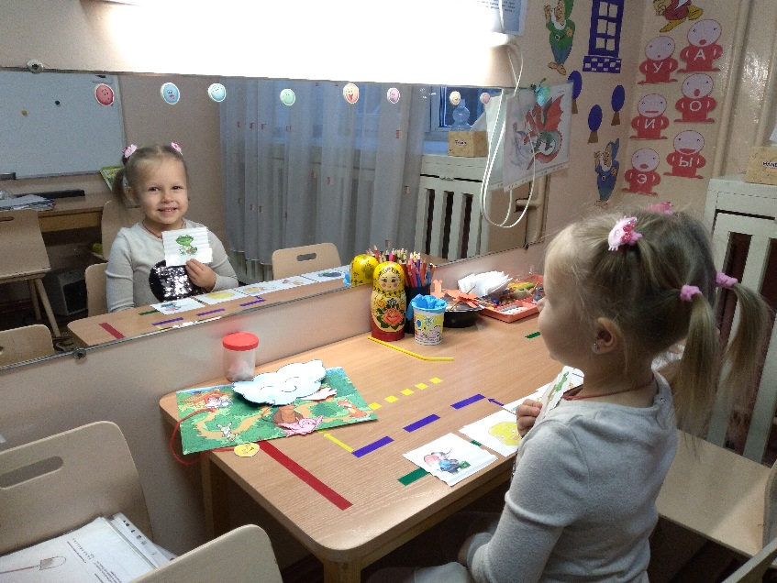
Язычок держись. Звук – появись!

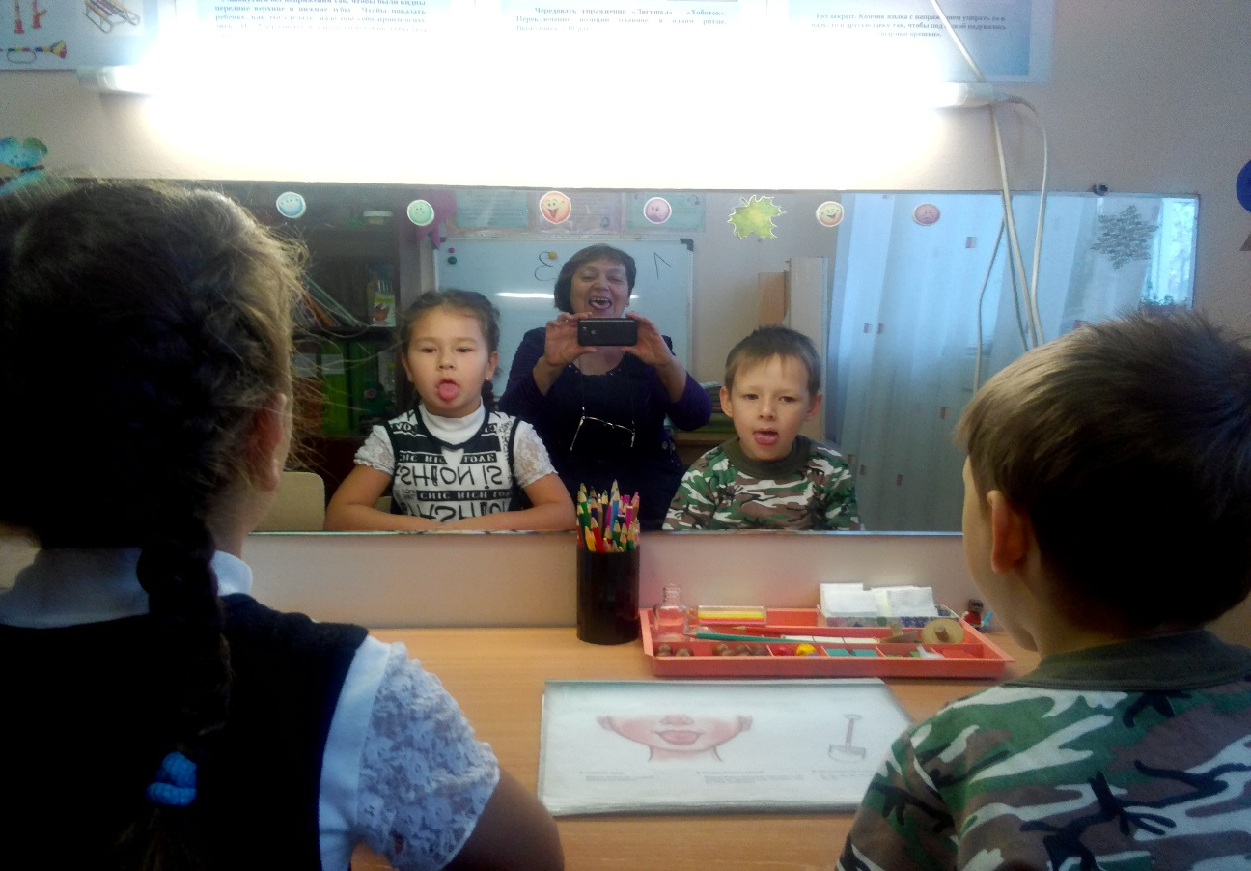
Бывает сложно сказать слово, путаются слоги. Приходят на помощь последовательные ряды.

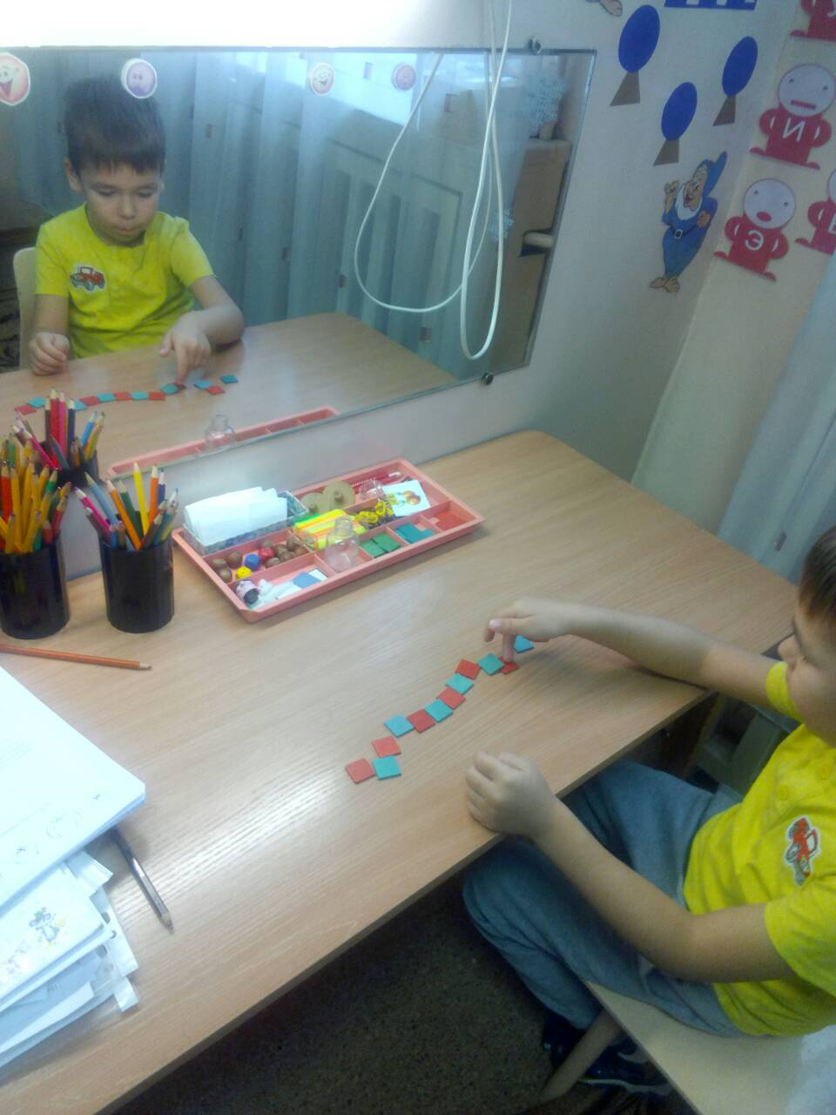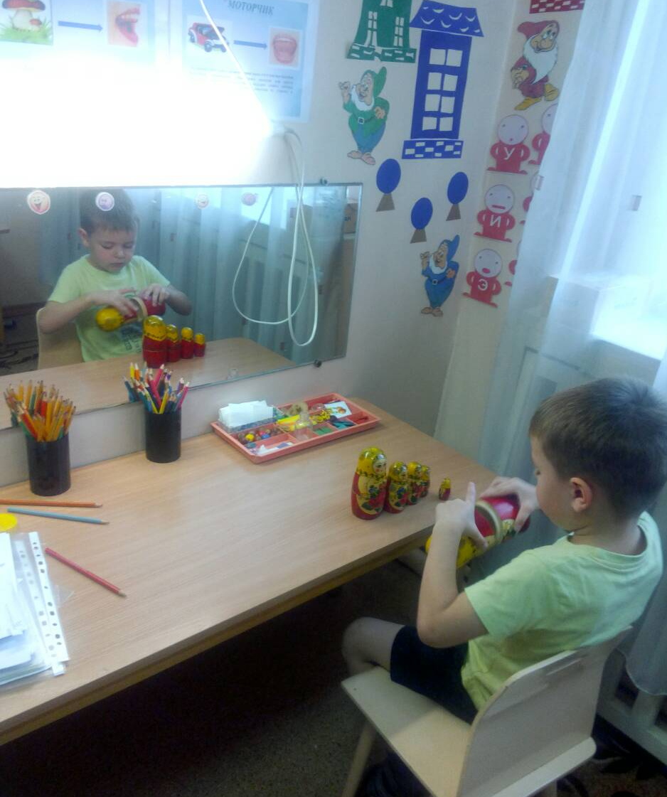

Чтобы красиво нам сказать, нужно пальчики тренировать!

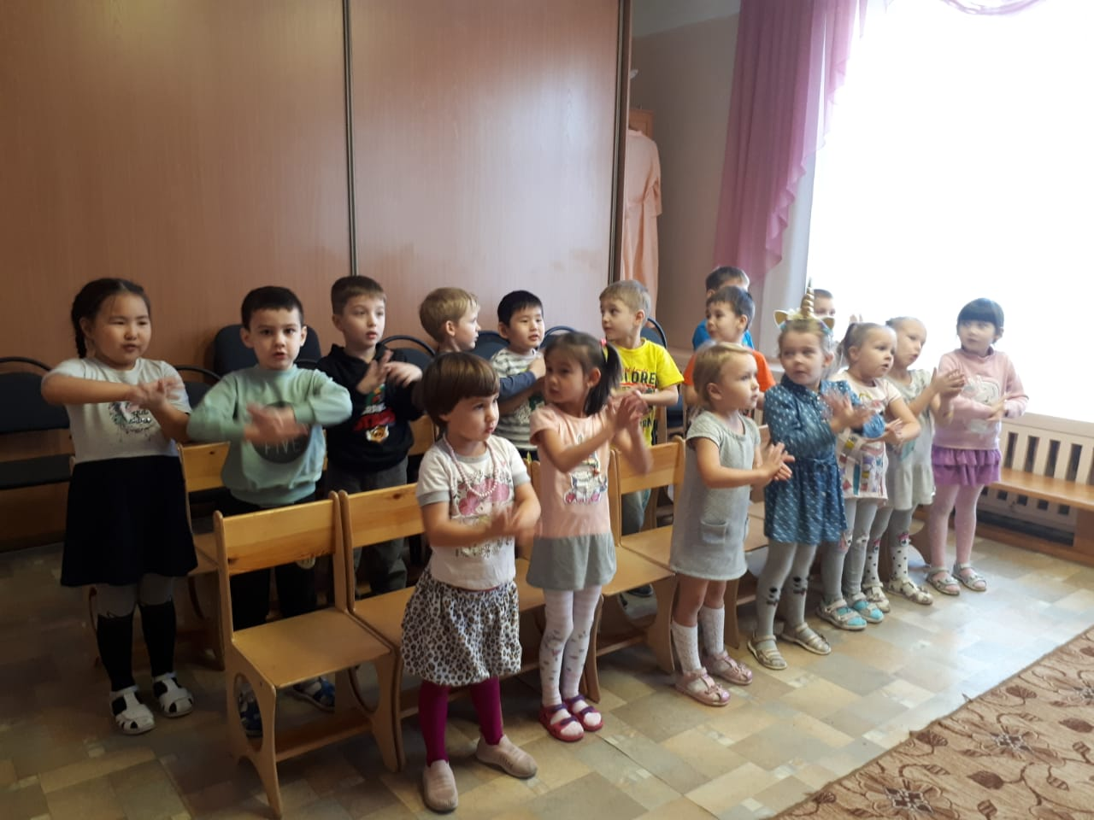
Учимся говорить, играя!

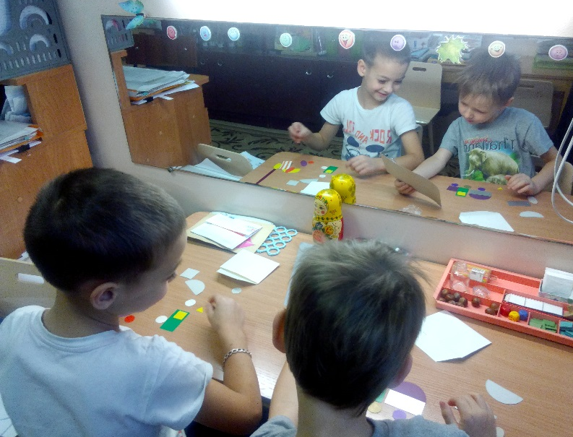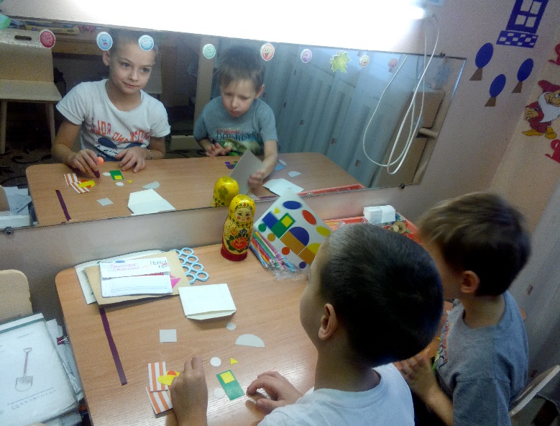

Буквы по порядку стали мы вставлять в слова.
Кто быстрее догадался, какую букву поставить?

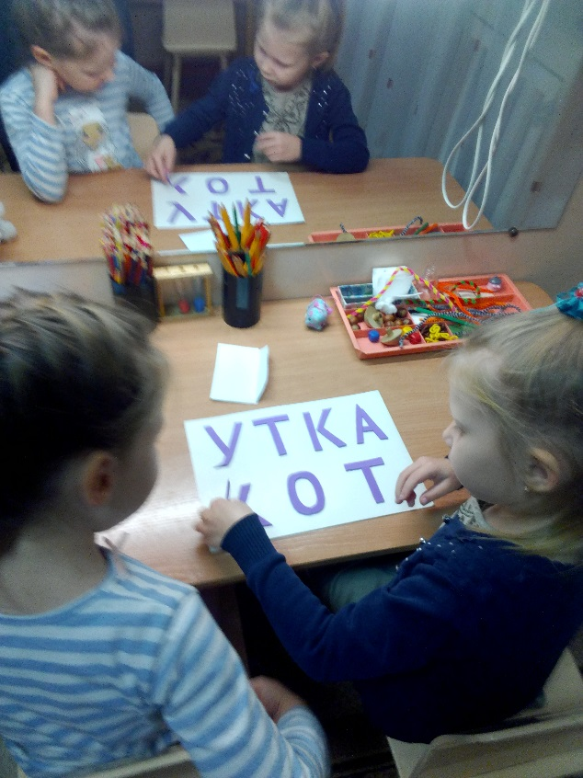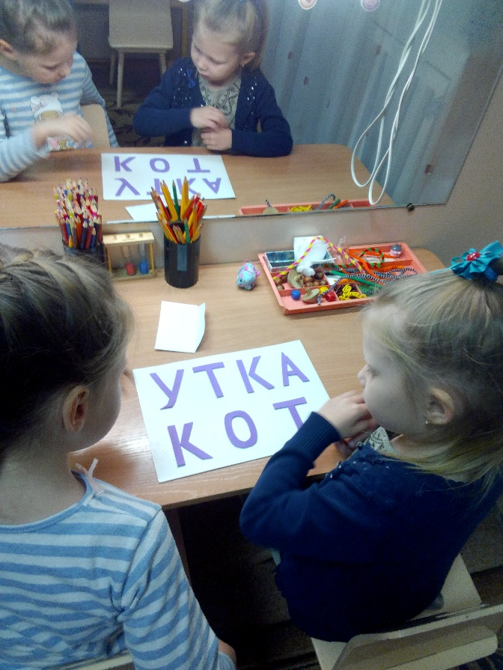
Так мы в нашем саду живем.
В школу с радостью пойдем!
Мы – молодцы!

